«Трудовой подвиг жителей села Александров-Гай в годы Великой Отечественной Войны »

Выполнила:
преподаватель
ГБПОУ СО
«Александрово-Гайский
политехнический лицей»
Макзумова Светлана Жексеньевна

с.Александров – Гай 2020

И сколько нас мальчишек и девчонок
Война сплотила крепко в мощный тыл.
С не детским духом маленький ребёнок
Четыре года, словно век прожил!
Аширова Т.

Целью моей работы является показать, что свой посильный вклад в экономическую базу, которая обеспечила победу в Великой Отечественной Войне, внесли и мои земляки села Александров-Гай. Труженики тыла моего родного села обеспечивали фронт необходимым: продовольствием, обувью, одеждой и др.
Страшное известие о том, что началась Великая Отечественная Война, пришла тогда, когда жители моего села Александров-Гай отмечали праздник окончания весенних сельскохозяйственных работ. У реки, в конце улицы Краснопартизанской, собрались почти все жители Александров-Гая: пионеры, комсомольцы, работники учреждений, колхозники. Вдруг приехал верховой Васильев (директор МТС) и сообщил: « Война!» К вечеру на площади в центре села был митинг. Нападение гитлеровской Германии на Советский Союз александровогайцы восприняли с гневом и возмущением. Многие заявили о своем горячем желании идти на фронт добровольно и сделать все необходимое для победы над врагом. Всю ночь работала электростанция, в окнах горел свет, разносились повестки. А наутро провожали первый эшелон добровольцев. И песни пели, и плакали. « Все смешалось: и плач, и крики, слов обрывки и чей-то стон…» (В. Бакаева)
Опустели села, ушли на фронт мужья, сыновья и братья. Урожай в тот год в Александров-Гае уродился небывалый. А рук, чтобы убрать его не хватало. Ведь все мужчины ушли на фронт, остались только женщины и дети, осиротели трактора, водить их было некому. Из воспоминаний Зобниной Л.П.: «На курсах подготовки трактористов стали учиться девушки. Они стремились быстрее овладеть профессией, чтобы вывести трактор в поле. Все девушки были одна моложе другой. Очень туго было с запасными деталями, особенно с клапанами и головками. Не хватало горючего. Я после курсов получила огромный гусеничный трактор и пахала на нем землю. Рабочий день с рассвета и до поздней ночи. А вскоре стали пахать и ночью при свете фонарей «летучая мышь». Потом узнала, что суточную норму стала выполнять на 200 %. Меня и молодого мальчишку Сорокина Вову наградили как лучших трактористов почетными грамотами райкома КПСС и райисполкома. Жили трактористки в шалашах. Ставили конусом бороны, обкладывали их соломой, разложат солому вот и постель была.
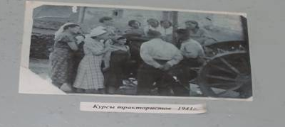
Курсы трактористов 1941г. Александров-Гай

На уборке хлеба трудились без отдыха, на ходу ликвидируя неисправности комбайнов. И все же убрать весь урожай вовремя не удалось, уборка затянулась до зимы. Но план по сдаче хлеба государству был выполнен к концу сентября. Последние гектары убирали уже в декабре, когда на полях лежал снег и трещали морозы. Ноги у комбайнеров буквально примерзали к сапогам, а комбайны примерзали к земле, и их приходилось трогать с места при помощи трактора. Но обмолачивать зерно, хоть оно и наполовину со снегом, продолжали. Вывезти зерно с полей не удалось, не хватало людей и подвод. Вот и лежало оно в буртах. После осенних дождей зерно начало «гореть». Оставив детей, женщины на две недели уезжали на тока перелопачивать зерно. На дворе мороз, а зерно горячее. Так спасали урожай, делали все возможное. Помнили, стране нужен хлеб и что их мужьям еще труднее на передовой, и своим трудом старались облегчить их участь».
С должным сознанием труженики полей Александрово-Гайского района, несмотря на трудности, проявляли высокую организованность и убирали своевременно весь хлеб, выполняли обязательства перед государством и шли в числе передовых по области.
Из доклада секретаря обкома ВКП (б) И.А. Власова на пленумах Саратовского областного комитета партии в годы войны: «9 октября 1941 года, несмотря на все трудности военного времени в неблагоприятные метеорологические условия уборка хлебов в этом году в ряде районов, а именно в Новоузенском, Александрово-Гайском идет на более высоком уровне, чем в прошлые годы. Исключительную организованность показала Александрово-Гайская организация, закончившая к первому октября полностью выполнение всех обязательств по сдаче хлеба государству». И в другом докладе: «28 января 1942 года Колхозники Александрово-Гайского района сдали в фонд обороны страны 3000 пудов хлеба….»

Колхозники Александрово-Гайского района в поле в годы Великой Отечественой войны
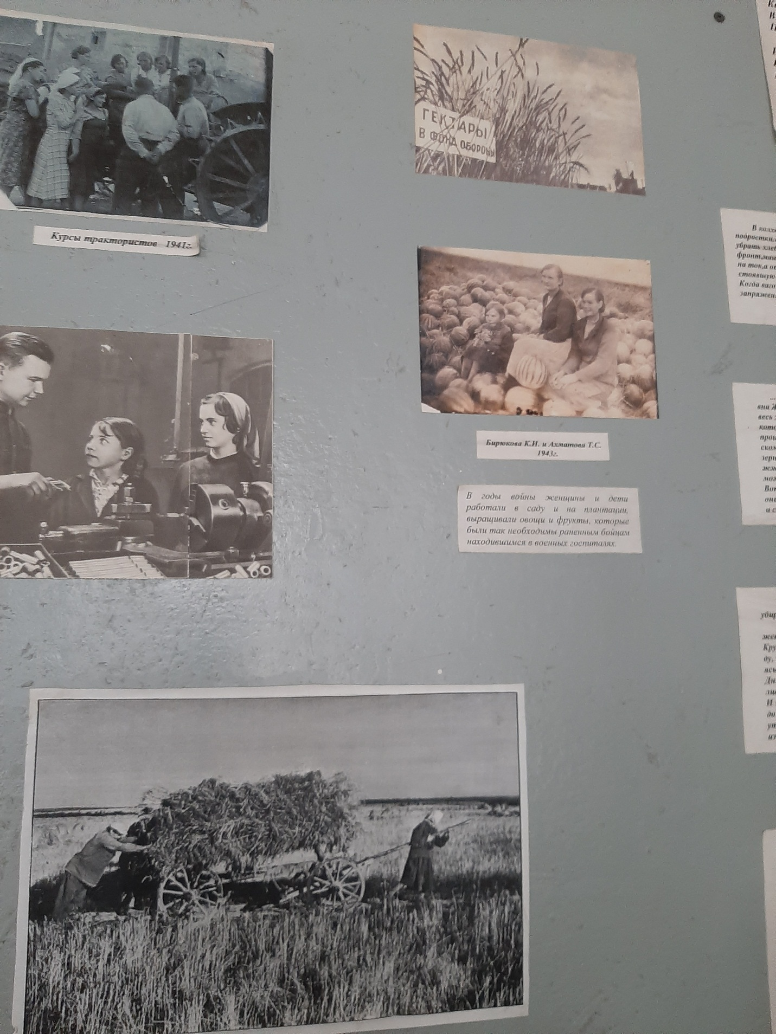
Фото 1
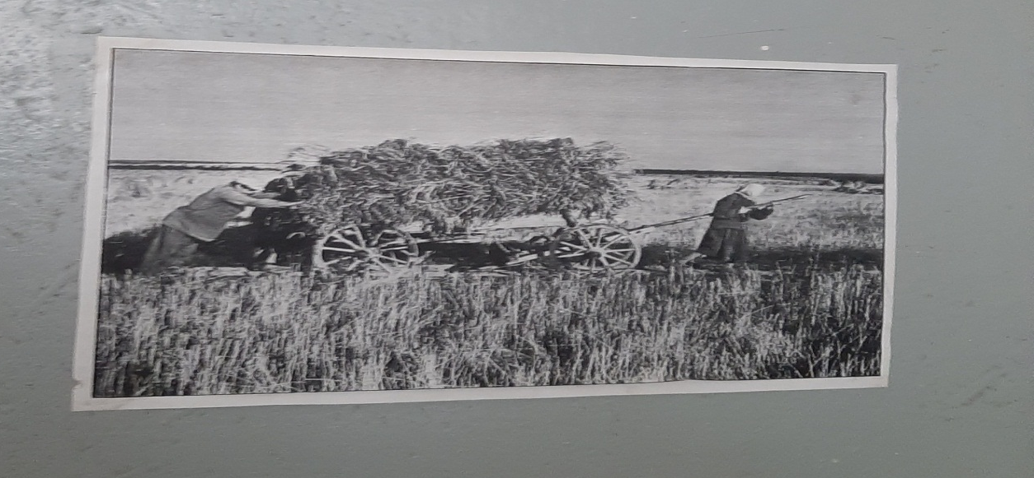
Фото 2

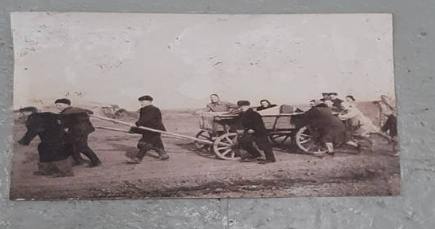
Фото 3

Жители моего Александрово-Гайского района поддержали организацию помощи фронту по сбору денежных средств на постройку боевых самолетов для Сталинградского фронта. За время с 15 ноября по 18 декабря 1942 года было собрано 370597 рублей. В эту сумму колхозниками из личных сбережений было внесено 210497 рублей, а рабочими, служащими и учащимися 156100 рублей. А с 18 декабря 1942 года по 5 января 1943 года колхозники района внесли еще 601270 рублей.
Колхозник О.Я. Наботов внес 20000 рублей и в фонд обороны 36 пудов хлеба. Санталов В. и Ляльков Ю. внесли по 500 рублей. Братья Костины Петр и Александр внесли 180 тысяч рублей на строительство одного самолета. Колхозник Шохин В.А. внес 8 тысяч рублей. Шабаева К.В. 13 тысяч рублей. А всего в районе собрано было 971867 рублей на строительство самолетов.
Война нанесла огромный ущерб сельскому хозяйству нашего района. За четыре года экономика села ослабла. Были сокращены посевы зерновых культур, поголовья животных, площадь плантаций.
Наш Александрово-Гайский район состоял в военные годы из нескольких сел. Укрупнение мелких колхозов стало экономической необходимостью.
В своей работе я исследовала каждое село района в годы Великой Отечественной войны, так как жители каждого из них внесли свой непосредственный вклад в оказание помощи фронту.
Село Канавка
Низко и незаметно от дороги расположилось в степи.
Когда мужчины ушли на фронт, все тяготы военного времени легли на плечи стариков, женщин и подростков. Передовыми доярками были Калиева М.И., Кушумова К., Кулаканова Б., Сюденева Б. Доили коров 4 раза в день, две доярки возили по 40 бидонов молока на сливпункт хутора Бендерева. Там все пропускали вручную и везли назад обрат, чтобы напоить телят. Особенно тяжело приходилось той паре, которая везла с четвертой дойки. Женщины доили вручную по 40-60 коров, возили корм на телегах, запряженных волами или верблюдами. И за это их в шутку называли «транспортниками».
На этой должности все военные годы были Кряхтунова А., Косова Н, Корень А., Трибунская Д., Ашакова К. Они не только возили корм, но и пахали, сеяли, косили, возили навоз. В лимане «Типкин» трава стояла выше метра, сельчане называли его «городок», так много – скирда на скирде – было сена. Зерновые тоже родились неплохо, и зерно приходилось молотить всю зиму. Но работницы не знали усталости, потому что знали: их помощь продовольствием просто необходима для победы над врагом!
В селе Канавка была создана своя тракторная бригада. Женщины на месте обучались вождению трактора. В тракторной бригаде работали: кавалер ордена Ленина БукинаС., Горбунова А., Тиханова А., Зорина С., Скородумова М. Трактор возил на прицепе комбайн «Сталинец». Когда не хватало деталей, токарь, старик Темербаев Д. в мастерской сам вытачивал и подгонял их.
Директором совхоза в эти сложные годы была Чернышева Н.С.
На улице села у конторы висел громкоговоритель, и по нему узнавали вести с фронта. Работник политотдела Бадов И.А. ездил по хуторам, встречался с жителями, доводил до всех вести с фронта, обьясняя как необходима поддержка тыла, подбадривал жителей. В тылу понимали, что на фронте во много раз тяжелее. Работали с утра до позднего вечера, забывая об отдыхе с мыслью « Все для фронта, все для Победы!»
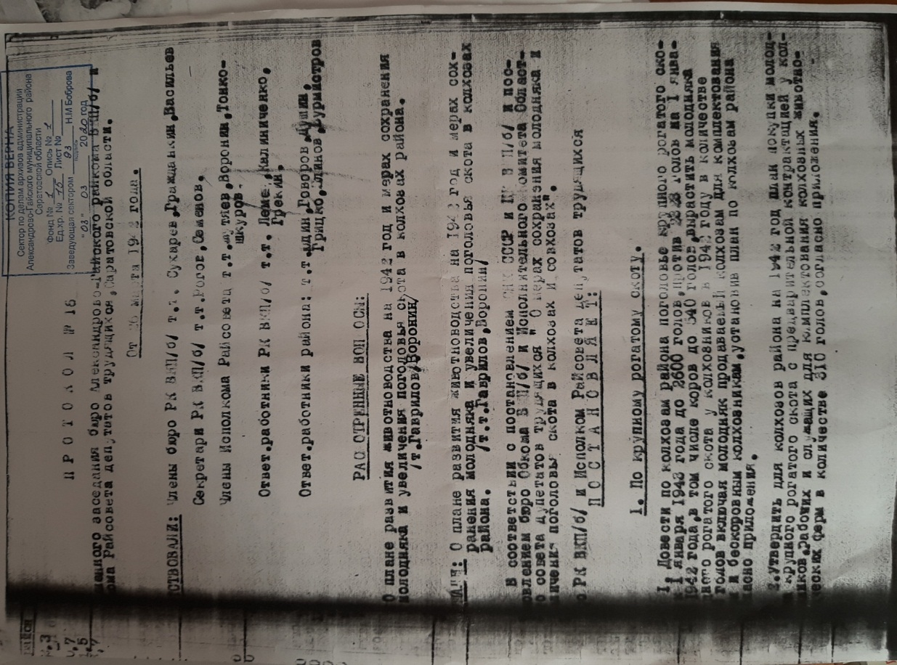
Архивный материал расширенного заседания Бюро

На месячную зарплату 20-40 рублей люди покупали шерсть, вязали теплые вещи, носки, варежки с одним пальцем для удобства в стрельбе. Девушки вязали кисеты, набивали их махоркой. В районе было развито овцеводство. Поэтому шерсти хватало, главное было вовремя остричь и переработать.
Повсеместно проводился сбор средств для посылок на фронт.
В селе Канавка работала пекарня, хлебопеком был Лапин Ю.В. В день выдавали хлеба на работающего – 500 грамм, а на иждивенца – 300 грамм. Хлеб давали по талонам, а потом удерживали из зарплаты. Другими необходимыми продуктами сельчан обеспечивал магазин, первым продавцом была Котова И.
Питались в основном в бригадной столовой, варили верблюжью кровь и по маленьким кусочкам раздавали людям, в печи калили шкуру и затем варили ее для еды. Сыворотку вываривали до тех пор, пока не загустеет и не пожелтеет, затем резали плиточками.
С приходом весны ели дикий лук, сусликов, которых было много в нашем степном краю. Разводили молоко с комбикормом и варили куже. Высаживали бахчевые культуры и ждали урожая.
Государство не забывало в это сложное время о тыловиках, об их тяжелой жизни, их помощи фронту и поддерживало морально и материально тех, кто хорошо трудился. Калиевой М.И. как лучшей доярке подарили черный костюм, Тихановой А – черную ткань в рубчик. А в праздники лучшим тыловикам выписывали по 2 килограмма пшена.
В селе в настоящее время не осталось ни участников войны, ни тех, кто трудился в тылу и лишь школьный музей хранит память об этих мужественных людях.
Село Камышки
Великая Отечественная Война постучалась в каждый дом, в каждую семью камышковцев. 64 человека проводили на фронт, 48 человек не вернулись.
Как и все труженики тыла страны камышковцы внесли свой вклад в Великую Победу.
Все тяготы военного времени приняли на свои плечи женщины, старики и как-то быстро повзрослевшие подростки, женщины становились к кузнечному горну, работали на тракторах, сеялках. Они пахали, сеяли, убирали хлеб и почти весь отправляли на фронт. Затем тракторы отправили на фронт, машин тоже не было и от комбайнов зерно стали возить на быках на ток. А оттуда в одну единственную вагонетку, стоявшую на рельсах. Она доставляла его в районный элеватор. Когда и вагонетки не стало, зерно стали возить на трех подводах, запряженных лошадьми. Когда в колхоз приехал инструктор райкома партии и, беседуя с людьми, сказал, что надо помочь фронту хлебом, все жители отдали в фонд обороны хлеб, полученный на трудодни. В артели работали и дети: Коршунов В. И Антипов В., которые вязали снопы и выполнили задание на 150 %. А Желмуханов С. ежедневно перевыполнял задание норму в 4-5 раз. Пионер Коблов Ф. работал штурвальным и на комбайне СЭК убрал свыше 480 гектаров зерновых.
В 1942 году наши землячки принимали участие в строительстве оборонительных сооружений вокруг Саратова.
На плантациях выращивали овощи, бахчевые, махорку и тоже отправляли на фронт. Это Бачурина В. П., Кабанова А.И., Ашимова Р., Зобнин М.И., Желмуханова Д. и многие другие.
Подростки, наравне со взрослыми, трудились на полях и ферме. А те, кто помладше, держали на себе домашний очаг, заботились о младших, собирали лебеду, ловили сусликов, удили рыбу. В войну работала школа. Ходили на занятия, у кого как получится: через день, через два. В обязанности детей входило сбор дров на зиму, для отопления школы. Часто ходили в степи и заготовляли кизяки.
В военное время возросло экономическое значение хутора Зеленый.
Там находились молочно-товарная ферма, маслобойня, птицеферма, свинарник. Продукция с этого хутора отправлялась сразу на фронт. Труд камышковцев высоко оценила Родина.
Поселок Приузенский
Александрово-Гайцы говорят, что Россия начинается Александров-Гая, а точнее с поселка Приузенский, который славился выращиванием коней. В 1941 году насчитывалось 6,5 тысячи лошадей. Когда мужчины поселка ушли на фронт, их заменили женщины на трудовом фронте. Они пахали, сеяли на лошадях, содержали лошадей и лучших животных отправляли на фронт. Конезаводцы с честью выполнили свой долг перед Родиной.
Село Варфоломеевка
Село носит название по имени богатого купца Варфоломея, жившего в нем.
Из села было отправлено 200 земляков на фронт и вместе с ними были отправлены 2 колхозных трактора, машины и лошади. В колхозе осталось всего 3 трактора МТЗ, приходилось пахать на верблюдах и на коровах. В пяти километрах от Варфоломеевки была ферма на 500 коров. Доярки и телятницы жили в землянках, с утра до позднего вечера работали на ферме. Овец насчитывалось одна тысяча голов. Посевные площади здесь были обширными. Вручную сеяли остистую пшеницу сорта « Русак» и « Кубанка» безостая.
Все дети с девяти лет работали: пасли скот, возили воду на верблюдах, охраняли поля. Почти в каждом доме была корова, но масло никто не ел, так как оно шло на уплату налогов и займов. Военные налоги были жесткими. За работу писали трудодни. Зерна, полученного на трудодни, едва хватало до зимы. Жили впроголодь: копали корни болотной травы, сушили сою и пекли лепешки.
В колхозе было большое гороховое поле. В годы войны здесь сажали так же большие плантации.Выращивали огурцы, капусту, картофель и другие овощи, помидоры возили в г.Новоузенск на томатный завод.
Людей немного поддерживало и то, что кормили в бригадах. Повариха Жидкова В. успевала готовить на 60 человек. С фермы возили квашеное молоко, разводили водой и пили.
Жители помогали фронту, чем могли. Средства вкладывали в покупку самолета, готовили и отправляли на фронт посылки с теплыми вещами и продуктами.
Из воспоминаний Наботовой Р.И. и Дроновой О.И. мы узнаем, что в селе был один трактор ЧТЗ и « уазик». Работали днем и ночью, завернувшись в белую простыню, одна из женщин показывала дорогу трактористу, когда было темно. Основной тягловой силой были быки и верблюды. Для военных лошадей Амангалиева Н., Шеломанова А. и Адракова Л. заготавливали сено в Микояне (Казахстан) и возили его на волах и верблюдах. Пересовали вручную, им было по 18 лет. Они вместе с детьми вязали варежки и носки и отправляли на фронт. Те, кто содержал коров, кур, сдавали налог: масло – 16 кг, яиц – 100 штук, молоко – 16 литров. 144 земляка этого села погибли на полях сражений.
Вот такие героические люди жили в нашем районе. Благодаря поддержке тыла свершилась Великая Победа над врагом.
Труженники тыла. Александров-Гай
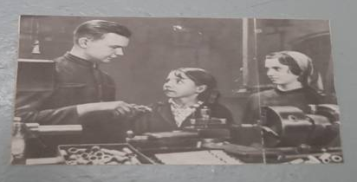
Фото 1
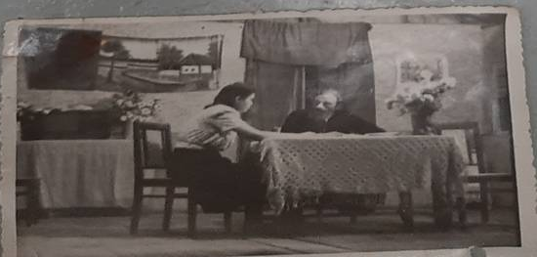
Фото 2

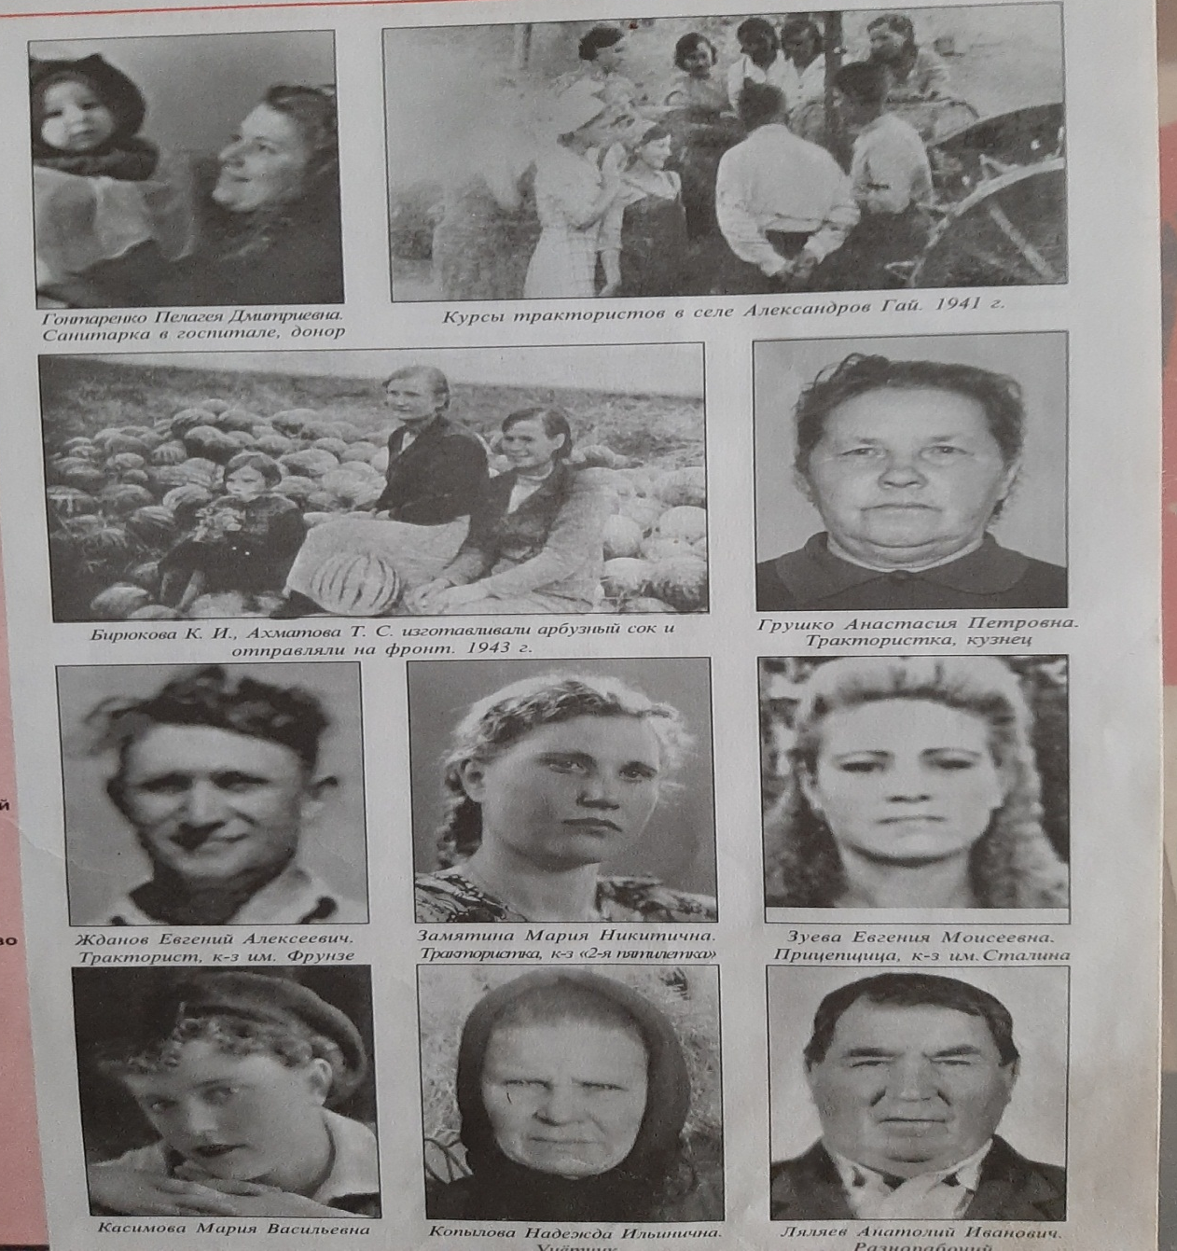
Фото 3

Наше поколение должны свято помнить и чтить героический подвиг наших прадедов, не жалевших себя на полях сражений и в тылу.
Святой долг каждого из нас сберечь и приумножить это счастливое время и знать цену мирного неба над головой.

